文心 诗25首

布尔东诺夫 译

25 СТИХОТВОРЕНИЙ
ВЭНЬ СИНЬ

В ПЕРЕВОДЕ
ИГОРЯ БУРДОНОВА

2019-2020

А. К. Савра́сов. «Грачи прилетели»
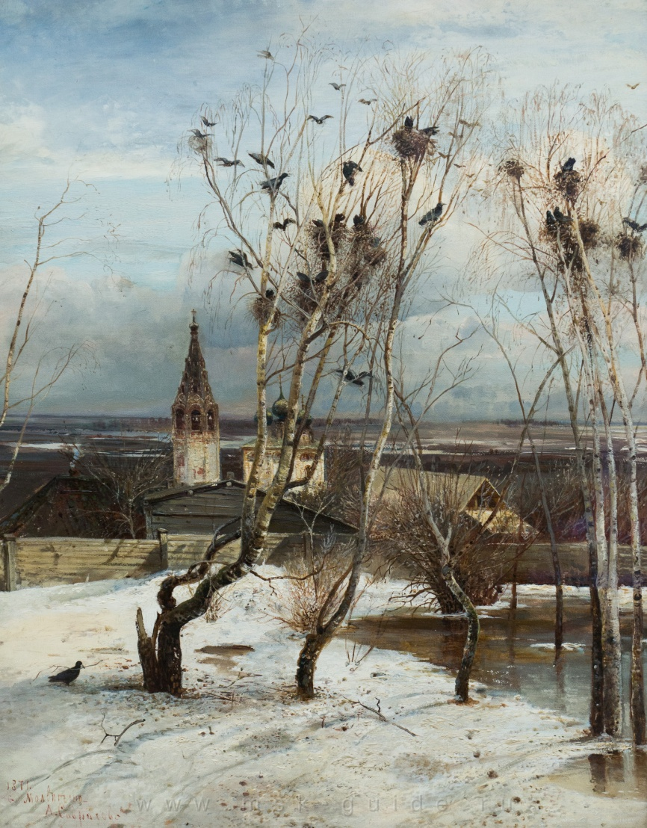
注：萨夫拉索夫，十九世纪俄罗斯四大风景画家之一，代表作《白嘴鸟飞来了》。
十九俄罗斯四大风景画家分别是：萨夫拉索夫—抒情风景画的指路星；希施金—“森林歌手”；库因吉—神奇的风景画家；列维坦—金秋礼赞的画家。

目录 — Содержание:

文心 7
ВэньСинь 8
Несколько слов от переводчика 11
1. 当春风吹来的时候 15
1. Когда весенний ветер веет 16
2. 如果我是书 17
2. Если бы была я книгой 18
3. 雪后的清晨 19
3. Рано утром после снега 20
4. 距离 23
4. Расстояние 24
5. 《爱，不分国界》 25
5. Без границ 26
6. 致丁香 27
6. Сирень 28
7. 《我在斯塔夫罗波尔找到了你》 29
7. «Я нашла тебя в Ставрополе» 30
8. 《怀念我的俄罗斯爷爷瓦西里`伊万诺夫》 35
8. Память о моем русском дедушке Василии Иванове 36
9. 玫瑰 41
9. Роза 42
10. 文化名人雕像 43
10. Памятники великим деятелям культуры 44
11. 自由的玫瑰 45
11. Розы свободы 46
12. 《致伊蕾》 47
12. к И Лэй 48
13. 薄荷 49
13. Мята 50
14. 致诗人叶赛宁 51
14. Поэту Есенину 52
15. 致诗人 55
15. К поэту 56
16. 历史的回音壁 57
16. Эхо-стена истории 58
17. 秋 59
17. Осень 60
18. 村家 61
18. Деревенский дом 62
19. 悼念亡灵的花束 63
19. Букет цветов умершему другу 64
20. 春雨 65
20. Весенний дождь 66
21. 雪花 67
21. Снежок 68
22. 妈妈送的花 69
22. Мама подарила цветок 70
23. 奇迹•奇缘 73
23. Диво дивное, чудо чудное 74
24. 小花•明灯 77
24. Цветок•Огонёк 78
25. 莫斯科的黄昏 81
25. Московские сумерки 82
26. 白帆 83
26. Белый парус 84

文心

李翠文，笔名文心，旅俄记者，翻译，诗人，1966年出生。1987年毕业于山西大学外语系俄语专业。1990年硕士毕业后留校任教。自1992年起在莫斯科生活与工作，曾在普希金俄语学院学习。主要译著有:《阿穆尔之秋电影节》系列专刊、《二十世纪俄罗斯绘画》（与他人合译）、电影《列宁在1918》(应俄罗斯联邦文化部请求重译）等等。从事诗歌、散文创作，积极参加在莫斯科举办的文学活动。

ВэньСинь

Ли Цуйвэнь, псевдоним Вэнь Синь, журналист, русист, переводчик, поэтесса. Родилась в 1966 году. Окончила отделение русского языка и литературы факультета иностранных языков Шаньсийского университета. В 1990 году после окончания магистратуры работала преподавателем в Шаньсийском университете. С 1992 года живет и работает в Москве. Училась в Институте русского языка им. А.С.Пушкина. Основные переводы: “Амурская осень”, “Русская живопись 20 века” (вместе с другими ）, фильм “Ленин в 1918 году”(по просьбе Министерства культуры РФ снова перевела) и др. Активно участвует в литературных вечерах в Москве.

文心的话

世界上有奇迹发生，我毫不怀疑。因为我见证了一个奇迹，它成为我文学生涯中的一个拐点。

我是通过我的好友，中国已故著名女诗人伊蕾认识谷羽老师的。虽然我们未曾谋面，但是通过书信往来有了一定的了解。我知道谷羽老师是我的老前辈，是中国知名翻译家。他向中国读者介绍了很多俄罗斯诗人的诗歌，也编辑了不少俄罗斯和中国诗人的诗集。有一次，谷羽老师来信希望我帮助他寻找俄罗斯诗人伊戈尔·鲍里索维奇·布尔东诺夫的联系方式，我千方百计帮他实现了这个愿望，也无意中为诗人和翻译家搭建了一座小小的桥梁。这座桥梁也引领我走向了诗歌生活的新的道路，成就了后来我与谷羽和布尔东诺夫三个人的有趣的合作。在“地下室一号”文学社举办的晚会上，我们扮演了诗人、翻译和朗诵者的角色。再后来，伊戈尔·鲍里索维奇开始翻译我的诗歌。

Несколько слов от Вэнь Сини

В мире происходят чудеса. Я в этом не сомневаюсь, поскольку я свидетель чуда, и это стало поворотным моментом в моей литературной жизни.

Я познакомилась с Гу Юем через мою большую подругу, покойную известную китайскую поэтессу И Лэй. Хотя мы ни разу не виделись, но уже стали знакомыми через переписку. Я знаю, что Гу Юй мой старший товарищ, известный китайский переводчик. Он познакомил китайских читателей со многими русскими поэтами, а также издает сборники стихов русских и китайских поэтов. Как-то раз он обратился ко мне с просьбой помочь ему наладить контакты с русским поэтом Игорем Борисовичем Бурдоновым, который писал много стиотворениий на китайскую тему. И я сделала все, что в моих силах, чтобы помочь ему исполнить это желание. Мне удалось это сделать! Я стала мостом между русским поэтом и китайским переводчиком. Этот мост вел меня к новому пути в поэтической жизни, что способствовало интересному сотрудничеству между нами (Трио). На вечерах в литературном клубе “Подвал номер один” мы исполяем роли поэта, переводчика и чтеца. А потом Игорь Борисович стал переводчиком моих стихотворений.

Игорь Бурдонов

Несколько слов от переводчика

Никогда в жизни не думал, что буду переводить стихи с чужого языка на русский. Да ещё с такого языка как китайский, который я даже не знаю. Но за последние годы on-line словари и авто-переводчики значительно усовершенствовались: если раньше при переводе с китайского они выдавали совершенную абракадабру, то сегодня можно понять почти всё. А что делать, если не всё понятно? Особенно в стихах? И здесь мне посчастливилось: я перевожу стихи живой китайской поэтессы, которая, к тому же, хорошо знает русский язык и уже много лет живёт и работает в Москве.
Вот, казалось бы, мы познакомились совсем недавно. 11 января 2019 г. Ли Цуйвэнь написала мне первое письмо, а 20 января мы первый раз встретились вживую. Но мы уже успели подружиться, познакомились семьями и сделали несколько совместных выступлений: на семинаре в рамках творческой мастерской Моссалита (Московский Салон Литераторов), на учёном совете отдела Китая в Институте востоковедения РАН и на трёх вечерах литературного клуба «Подвал №1».
Поначалу выступления были такие: я читал свои стихи по-русски, а Ли Цуйвэнь читала по-китайски их перевод, который сделал профессор Гу Юй.

伊戈尔·布尔东诺夫

译者的话

从来没有想过我会把诗歌从别的语言翻译成俄语，而且是像汉语这种我甚至都不懂的语言。但是，近年来在线词典和自动翻译质量有极大改善：如果说从前翻译汉语时给出的是毫无意义的词语堆砌的话，那么现在基本上大意都能明白。如果不能全部明白怎么办？尤其是诗歌？在这个问题上我很幸运：我翻译的是一个活生生的女诗人的诗歌，她通晓俄语，并且在莫斯科生活和工作已经很多年。

我们似乎前不久才认识。2019年1月11日，李翠文给我写了第一封信。1月20日，我们初次见面。但是，我们已经成为朋友，两家人都彼此认识了，并且几次联袂朗诵诗歌，如莫斯科文学家沙龙研讨会、俄罗斯科学院东方研究所中国所学术委员会会议、三次参加"地下室一号"文学社举办的晚会。

我们起初是这样朗诵的：我用俄语朗诵自己的诗歌，李翠文朗诵谷羽教授翻译的中文。

А потом я узнал, что Ли Цуйвэнь сама пишет стихи под псевдонимом Вэнь Синь. Я попробовал перевести первые три её стихотворения. Я не очень верил в успех, но Ли Цуйвэнь перевод понравился, Гу Юй тоже его одобрил. Это меня окрылило, и сегодня я перевёл уже десять стихотворений. Я буду и дальше переводить стихи Вэнь Синь, но эту книгу нужно было заканчивать. Так что последующие переводы, надеюсь, появятся в будущих публикациях.
Мы с Ли Цуйвэнь обсуждали мой перевод, иногда спорили, но чаще я исправлял свой перевод, чтобы он лучше передавал смысл и форму китайского стиха. А в переводе стихотворения «Роза» Ли Цуйвэнь сама предложила исправить «возлюбленного» на «влюблённого», из-за чего рифма оказалась точнее.
Для меня такое сотворчество оказалось очень полезным и интересным. Я заметил, что в переводе стал использовать некоторые приёмы, которые не применял в моих стихах. Ведь когда мы пишем собственные стихи, мы часто идём по тем дорогам, по которым привыкли ходить. А здесь нужно было идти по чужим дорогам, проложенным китайским оригиналом. А новые пути всегда интересны!
А когда я переводил стихотворение «Память о моем русском дедушке Василии Иванове», у меня самого неожиданно родилось новое стихотворение «Сон на закате дня». Перефразируя В. Шкловского, можно сказать: «стихи должны жениться и выходить замуж».
Большое спасибо Ли Цуйвэнь и Гу Юю!
后来我得知李翠文自己用笔名文心创作诗歌，我便试着翻译了她的三首诗。我不是太自信，但是李翠文对我的翻译很满意，谷羽也表示认可。这启发了我。现在我已经翻译了十首诗，我还会继续翻译文心的诗歌。因为这本书必须要定稿，所以我希望以后翻译的诗歌再陆续发表。

我和李翠文讨论我的翻译，有时争论，但大多时候都是我做修改，以便能够更好地传达中国诗歌的含义和形式。翻译《玫瑰》这首诗时，李翠文提出将“возлюбленного” 改为 "влюблённого"，这样韵律就更准确了。

对我来说，这样的共同创作非常有益也很有趣。我发现，在翻译中开始用一些自己的诗歌中没有用过的技巧。我们自己进行诗歌创作时往往都是走习惯了的老路子，而翻译时必须尊重汉语原诗，走别的人路。新的路子总是很有趣！

我在翻译《怀念我的俄罗斯爷爷瓦西里·伊万诺夫》这首诗时，我突发奇想，写了一首新诗《夕阳梦》。套用B·什克洛夫斯基的话说，那就是"请进来走出去"。

非常感谢李翠文和谷羽！

- 当春风吹来的时候

当春风吹来的时候
山坳里
奔跑着热泪盈眶的溪流
大地褪去了雪白的冬装
黝暗的树木也精神抖擞

当春风吹来的时候
醒来了
池塘边睡梦中的垂柳
白嘴鸟从南方归来
落在蠢蠢欲动的枝头

当春风吹来的时候
你站在季节的十字路口
带着萨夫拉索夫一样的心情
聆听春天的节奏

当春风吹来的时候
我依然把寒冷的北国驻守
吟唱着《三套马车》
在冬天的诗行里行走

文心 2008年 1月
2019，3，12 布尔东诺夫 译
2019，5，12 布尔东诺夫 修改
- Когда весенний ветер веет

Когда весенний ветер веет,
ручей в долине горной мчится
и слёзы радости роняет,
земля роняет шали снежные,
и рощи тёмные свежеют.

Когда весенний ветер веет,
тревожа сон плакучей ивы,
над гладью пруда полукруглого,
смотри: грачи вернулись с юга,
на ветвях гнёзда тяжелеют.

Когда весенний ветер веет,
вслед за Саврасовым у двери
в открытый мир весенних ритмов
ты погружён, благоговея.

Когда весенний ветер веет,
меня одну пленяет север,
я всё пою, как тройка мчится,
и с песней зимней я за нею.

Вэнь Синь. Январь 2008
12 марта 2019 перевёл Игорь Бурдонов
12 мая 2019 перевод исправлен
- 如果我是书

如果我是书
愿以打开的姿态
永远都像朋友一样
张开双臂
拥抱我生命的知己

如果我是窗
愿以明亮的姿态
穿过你的铜墙铁壁
引领阳光
住进你心灵的一隅

如果我是风
愿以春天的姿态
伴一首欢快的旋律
翩翩起舞
吹散你心空的雾霾

文心 2014年12月12日
2019，3，20 布尔东诺夫 译
2019，5，12 布尔东诺夫 修改

- Если бы была я книгой

Если бы была я книгой,
я была б всегда раскрыта,
как в объятии раскрыты
две раскинутые руки,
чтобы друга обнимать.

Если бы была окном я,
я была бы так прозрачна,
чтоб сквозь стены пролетали
солнца яркие лучи
прямо к сердцу твоему.

Если бы была я ветром,
я была б весенним ветром,
чтобы, весело порхая,
я могла легко развеять,
унести твою печаль.

Вэнь Синь. 12 декабря 2014
20 марта 2019 перевёл Игорь Бурдонов
12 мая 2019 перевод исправлен

- 雪后的清晨

雪后的清晨
我轻轻拉开窗帘
眼前呈现
一幅美丽的画卷

浩瀚的天穹
如若宽阔的胸膛
白云依偎着蓝天
缠缠绵绵

精灵般的雪花
在阳光下飞旋飞旋
好似飞蛾扑火
粉身碎骨勇往直前

冬天的梨花
绽放着灿烂的笑脸
咯咯咯 咯咯咯
留下银铃般的笑声一串

- Рано утром после снега

Рано утром после снега
приоткрыла занавеску
и увидела картину,
что прекрасною была.

На безбрежном небосводе,
на груди широкой неба
прижималась вереница
белоснежных облаков.

В свете солнечном снежинки
то кружились словно феи,
то порхали мотыльками,
что летели на огонь.

Улыбались те снежинки
лепестками зимней груши,
оставляя за собою
колокольчиков трезвон.

那笑声
把我带回到从前
曾几何时
丁香花也是那么天真烂漫

我盼望着春天
春来时
丁香枝头细碎的花瓣
便化作满满的祝福
撒遍故乡的江河、田野和山川

文心 2015年2月9日
2019，3，29 布尔东诺夫 译

Этот звонкий смех напомнил,
что была я тоже юной,
и наивной и невинной,
как сиреневый цветок.

Жду весны я с нетерпеньем,
ведь когда весна настанет,
филигрань моей сирени
превратит в благословенья,
что осыпят горы-реки и поля моей страны.

Вэнь Синь. 9 февраля 2015
29 марта 2019 перевёл Игорь Бурдонов

- 距离

北京-莫斯科
直线距离约六千公里
跨过两个首都只需八个小时

跨过两种文化却需要一辈子

文心 2019年2月9日
2019，5，15 布尔东诺夫 译

- Расстояние

От Пекина до Москвы путь простой:
километров тысяч шесть по прямой.
От столицы одной до столицы другой
лишь восемь часов пути.
От китайского сердца до русской души
ты будешь всю жизнь идти.

Вэнь Синь. 9 февраля 2019
15 мая 2019 перевёл Игорь Бурдонов

- 《爱，不分国界》

男人和女人
有国与国之分，
爱，却没有国界
艺术亦如此。

文心 2019年2月9日
2019，5，15 布尔东诺夫 译

- Без границ

Есть у парня родина, есть и у девицы.
Между государствами пролегла граница.
Но любовь не знает ничего о том,
Не знает и искусство. И они вдвоём.

Вэнь Синь. 9 февраля 2019
15 мая 2019 перевёл Игорь Бурдонов

- 致丁香

抽了一天的时间
去看望久违的老朋友
隔了一年没见
说不出的欢喜
我没有礼物给她
反倒是
老朋友送来阵阵清香
看来春风最解我意

让我一次嗅个够

胡志明广场上
白的紫的丁香竞相绽放
我的身影年年在此留下

我的心和丁香永不分离

文心 2015年5月15日
2019，5，15 布尔东诺夫 译

- Сирень

Наконец нашла я время
навестить мою подругу.
Целый год ждала я встречи,
эту радость предвкушая,
и пришла вот без подарка.
А она меня встречает
ароматом сумасшедшим.
И весенний ветер тоже понимает мою страсть.
Он-то знает, как хочу я надышаться вволю-всласть.
Это площадь Хо Ши Мина.
Фиолетовая с белой расцветают здесь сирени.
Лишь один раз в год увидеть меня можно в этом месте.
Ну, а в сердце мы с сиренью неразлучны никогда.

Вэнь Синь. 15 мая 2019
15 мая 2019 перевёл Игорь Бурдонов

- 《我在斯塔夫罗波尔找到了你》

—致诗人莱蒙托夫

在俄罗斯的诗歌世界
有一串我最喜爱的诗人：
普希金、莱蒙托夫、叶赛宁
阿赫玛托娃、茨维塔耶娃，还有布宁......
我是一个来自中国的朝圣者
在我的第二故乡——俄罗斯
四处找寻他们的足迹

我寻找莱蒙托夫
在奔萨州的塔尔罕内
在莫斯科的雕塑公园和红大门

在圣彼得堡的亚历山大花园
在北高加索的斯塔夫罗波尔
我终于找到了你熟悉的身影

- «Я нашла тебя в Ставрополе»

— поэту Лермонтову

В России есть много поэтов,
которых я полюбила и повторяю их имена:
Пушкин, Лермонтов и Есенин,
Ахматова, Бунин, Цветаева ...
Кто я? Паломница из Китая.
В России, что стала второй моей родиной,
повсюду ищу я следы тех людей.

Михаил Юрьевич Лермонтов!
Я искала тебя в Тарханах,
в Москве в «Музеоне» и на станции Красных Ворот,
в Петербурге в саду Александровском…
И вот на Кавказе, в городе Ставрополь
я завершила свой поиск и вижу знакомый твой силуэт.

无论你在哪里
你都是年轻的模样
你的目光
似乎能穿透人的心灵
在我的心目中
你不仅仅是一位诗人
你更是俄罗斯的儿子
俄罗斯民族的灵魂

你的命运与高加索紧紧相连
你的足迹踏遍高加索大地
和普希金一样
高加索是诗歌创作的摇篮
皮亚季戈尔斯克
基斯洛沃茨克
斯塔夫罗波尔
所到之处
无不留下你浪漫、激昂的诗行
你成长的轨迹
陈列在城市博物馆
你隽永的文字
被世世代代传颂

Но где бы тебя ни встречала я,
ты казался мне вечно молодым.
Твой свет проникал
в самую душу
и самое сердце моё.
Для меня ты больше, чем просто поэт.
Для меня ты сын России.
Для меня ты душа русского народа.

Как тесно связана твоя судьба с Кавказом!
Повсюду здесь твои следы,
и словно повторяют Пушкина следы.
Кавказ кажется колыбелью поэзии.
Пятигорск,
Кисловодск,
Ставрополье, —
все они помнят тебя и твои стихи.
Романтические, страстные стихи!
Твой жизненный путь
заботливо отображён в городском музее.
А твои вечные строки
передаются из поколения в поколение.

在斯塔夫罗波尔剧院公园
在林荫路的前方
你昂首阔步目光炯炯

仿佛像许多年前那样
你又来了北高加索的十字架之城
这片热情的土地

回来了，俄罗斯的天才
你的生命停止在27岁
你年轻的形象也永远定格在

敬仰你的人们心中

文心 2019、06、10 于莫斯科
2019，06，11 布尔东诺夫 译

注：
1、斯塔夫罗波尔又被称作“十字架之城”，因在建城堡时士兵们发现了十字架，因此而得名。

2、高加索是普希金和莱蒙托夫诗歌的摇篮，在普希金之后，还没有人能像莱蒙托夫那样诗意地感谢高加索大自然给他的奇妙的印象，尽情讴歌伟大的高加索大自然之美。
В Ставропольском театральном сквере
ты выходишь из глубины аллеи
с высоко поднятой головой и светящимся взором,
подобный Будде. Много лет назад
ты пришёл в этот город креста на Кавказе.
И сегодня снова вернулся в этот приветливый край,
гений России.
Твоя жизнь оборвалась в 27 лет,
но образ юный твой навечно сохранится в сердцах людей,
которые тобой восхищены.

Вэнь Синь. 10 июня 2019. , Москва
11 июня 2019 перевёл Игорь Бурдонов

Примечание:
1, Ставрополь также известен как "Город Креста", потому что во время закладки фундамента крепости города строители выкопали большой каменный крест, отсюда и название.
2, Кавказ является колыбелью поэзии Пушкина и Лермонтова. После Пушкина никто не благодарил природу Кавказа за подаренные ею прекрасные впечатления и не воспевал её красоту так поэтично, как Лермонтов.

- 《怀念我的俄罗斯爷爷瓦西里`伊万诺夫》

凉飕飕的风
送来了秋的消息
候鸟南飞的时候
我却北归
又一次离开了故里

每一次远行
挂在脸上的
都是不舍的泪滴
我知道
分别，就意味着下一次相聚

我从遥远的中国归来
重新踏上异国的土地
然而，这次归来，
他乡留给我的
却是亲人永远的离去

- Память о моем русском дедушке Василии Иванове

Холодный ветер
принёс об осени весть.
Перелётные птицы летят чередою на юг.
Возвращаюсь на север, опять завершая круг,
и покинув родной мой край.

Каждый раз, отправляясь в далёкий путь,
осушала слезу, что хотела невольно течь.
Но я знала всегда,
что прощание не навсегда,
что разлука таит обещание новых встреч.

И теперь из Китая вернувшись сюда,
я ступаю на землю чужой страны.
Но сегодня не так, нет, не так, как всегда:
мой родной человек не встречает меня,
он ушёл навсегда.

心里的痛,
如同秋风瑟瑟
穿透我单薄的衣衫
秋阳，拉长我的影子
我只能孤独地
行走在我们曾经一起走过的路上

昨天是新中国成立六十五周年

也是中俄建交六十五周年

在这样的节日里
本该有他老人家熟悉的身影
可是，我再也看不到他
无法和他一同欢喜

看着爷爷的照片
我已变成泪人
往日的欢笑
只能留在心底

Боль в моём сердце
подобна осенним ветрам,
одежды моей пронзающим тонкую ткань.
Осеннее солнце мою удлиняет тень.
Одна я иду по дорогам тем,
по которым когда-то мы вместе шли.

Вчера был праздник — 65 лет со дня основания Нового Китая
и установления дипломатических отношений между Россией и Китаем.
Мой дедушка праздник этот любил,
на празднике этом не мог не быть.
Но вчера на празднике он не был,
и радость я с ним не могла разделить.

На фотографию смотрю, на фотографии мой дед.
Мне слёз текущих по лицу не осушить.
И смех и радость вспоминаю ушедших лет.
Где они ныне? Только там и есть — на дне души.

遗憾啊！
亲爱的瓦西里爷爷
你的中国孙女
没能陪伴你在生命最后的岁月里
也没能赶来为你送上最后一程

上帝啊！
你为何如此忍心
让我们爷孙永别
让我在寒风中独自哭泣？！

文心 2014年 10月 2日
2019，6，18 布尔东诺夫 译

注：
这首诗献给前俄中友好协会第一副主席，莫斯科老战士委员会中国分委会主席伊万诺夫·瓦西里·伊万诺维奇先生。他是我的俄罗斯爷爷，虽然我们没有血缘关系，但是他是我们全家在莫斯科最亲近的人，我们对他来说也是。他的去世对我们是一个巨大的打击。

О, как мне жаль и как невыносимей,
мой дорогой, мой дедушка Василий,
что не было внучки китайской твоей,
не было рядом в последний твой день,
она не успела проститься с тобой.

О небесная сила!
В чём видишь ты нашу вину?
Почему так безжалостно нас разлучила,
тихо плакать оставив меня на ветру, одну?!.

Вэнь Синь. 02.10.2014г.
перевел Игорь Бурдонов 18.06.2019

примечание:
Это стихотворение посвящается Иванову Василию Ивановичу, бывшему первому заместителюОбщества российско-китайской дружбы и руководителю китайской группы комитета ветеранов города Москвы. Он был моим русским дедом, хотя был неродным, но на самом деле мы как родные, он был самым близким человеком для всей нашей семьи в Мосвке, и мы для него тоже. Его смерть стала огромным ударом для нас.

- 玫瑰

我们的玫瑰在哪里，
我的朋友们？
这朝霞的孩子，
这玫瑰已经凋零。
不要说：
青春如此蹉跎！
不要说：
人生如此欢乐！
快告诉我的玫瑰，
我为她多么惋惜，
也请顺便告诉我：
哪里盛开着百合！
普希金

玫瑰，
诱人的娇姿，
可知生命的短促？
身上的露珠，
可是忧伤的眼泪？

玫瑰，
爱情的花朵，
伴着叶叶青翠，
你可在爱人的心中，
永远沉醉？

文心 2010年 6月 6日
2019，6，20 布尔东诺夫 译
- Роза

Где наша роза,
Друзья мои?
Увяла роза,
Дитя зари.
Не говори:
Так вянет младость!
Не говори:
Вот жизни радость!
Цветку скажи:
Прости, жалею!
И на лилею
Нам укажи.
А. С. Пушкин

Роза
прелестная поза
разве не значит: жизнь коротка?
на лепестках капли росы
разве не слёзы?

Роза
цветок любви
свиток зелёных листьев
ты разве не в сердце влюблённого
вечно тобой опьянённого?

Вэнь Синь. 6 июня 2010
20 июня 2019 перевёл Игорь Бурдонов
- 文化名人雕像

或立于街衢，
或静卧墓园，
或托腮沉思，
或凝神前瞻。

无论在何处，
也无论何种姿势，
都像上帝的使者，
与人类倾心交谈。

思想的光辉，
与躯体的腐烂无关，
千百年后，
仍为人们驱除黑暗。

锋利的笔，似刻刀，
雕琢经典，
无声的文字，如火花，
将智慧点燃。

文心 2011年 6月 16日
2019，6，20 布尔东诺夫 译

- Памятники великим деятелям культуры

Стоят на широких проспектах или
Лежат на тихих погостах или
Сидят, предаваясь печали, или
Глядят в далёкую даль.

Но где бы они ни были,
И в позе какой ни застыли,
Посланцы небесной силы
С тобой и со мной говорят.

И пусть их давно уже нет,
их мыслей сияющий свет,
летящий сквозь тысячи лет,
всё ещё разгоняет тьму.

Их кисти подобны резцам
Их книги — граниту горы
А искры летят к новым творцам
Воспламеняя умы.

Вэнь Синь. 16 июня 2011
20 июня 2019 перевёл Игорь Бурдонов

- 自由的玫瑰

写在伊蕾仙逝一周年
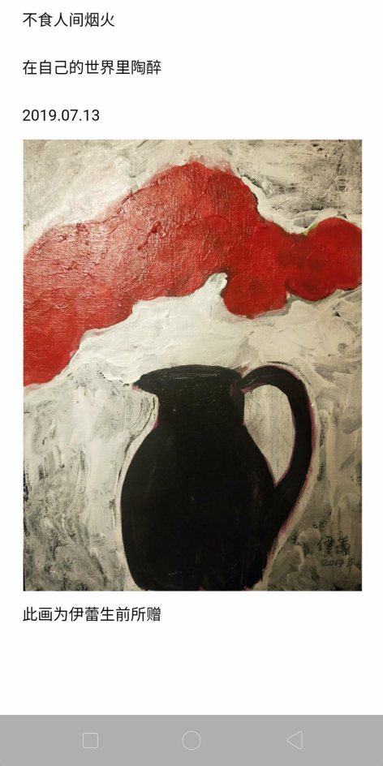

玫瑰
云一样自由的玫瑰
在天空里流浪
把风儿追随

天国里的花朵
孤独又高贵
不食人间烟火
在自己的世界里陶醉

文心 2019年 7月 13日
2019，7，16 布尔东诺夫 译

- Розы свободы

в годовщину смерти И Лэй

Роза свободна.
Облаку роза подобна,
Тому, что по синему небу
Следом за ветром скитаться угодно.

В царстве небесном цветы
Одиноки и благородны.
Отрешившись от мира людской суеты,
Опьянены они миром иным и превосходным.

Вэнь Синь. 13 июля 2019
16 июля 2019 перевёл Игорь Бурдонов

Ли Цуйвэнь написала мне: «В годовщину смерти моей большой подруги, известной китайской поэтессы И Лэй, я написала маленькое стихотворение, посвященное ей. И Лэй еще и художник, сегодня в Тяньцзине открылась выставка ее картин. Заодно направляю Вам картину, которую она мне подарила во время её последнего визита Москвы с конца 2017 года по начало 2018 года. Именно через нее мы с Гу Юем познакомились.

- 《致伊蕾》

亲爱的,
你是那么喜欢花,
我愿意
把世界上所有的花
都统统献给你
因为
我-爱-你!

不，
这还不够
我要把所有的文字
也都献给你，
因为
我-想-你！

文心 2011年 7月 15日
2019，7，17 布尔东诺夫 译

- к И Лэй

Друг мой милый, знаю я
как любила ты цветы.
Я хотела бы сорвать
все, что в мире есть, цветы,
и тебе их подарить,
потому что я тебя
так люблю !

Нет, я знаю, это мало.
Я хотела бы собрать
все, что есть, мои стихи,
и тебе их посвятить,
потому что без тебя
я скучаю !

Вэнь Синь. 15 июля 2011
17 июля 2019 перевёл Игорь Бурдонов
- 薄荷

花园的篮子里
弥漫着薄荷的味道
鲜活的花瓣
含着带泪的微笑

是谁
将你贪婪地采摘
只为
味觉神经一时的美妙
若是我
宁愿你
在阳光下绽放
一直到老

知道吗
你的美
让我倾倒

文心 2019年 7月 22日
2019，7，26 布尔东诺夫 译

- Мята

Корзинка в саду,
запахом мяты полна.
Свежие лепестки
улыбаются грустно и жалостно.

Мята, кто же тебя
сорвал вот с такою жадностью
ради всего лишь мгновения
наслаждения вкусом.

Мята, поверь мне,
я бы хотела,
чтоб ты цвела под солнцем
до самой глубокой старости.

Знаешь ведь, это я
красотою твоей и благостью
зачарована.

Вэнь Синь. 22 июля 2019
26 июля 2019 перевёл Игорь Бурдонов

- 致诗人叶赛宁

在你面前
我是多么渺小
你已是高耸入云的大树
我还是一株渴望生长的幼苗
仰慕你的才华
为你隽永的诗行倾倒
啄饮你的心泉
兴奋中惊扰了全身的细胞
沿着田园诗人的足迹
把你的灵魂寻找
那炯炯有神的目光
看透了红尘喧嚣
你曾预言
无度的工业化将使人类划地为牢
你的担忧 已成为世人难以排遣的烦恼
人类的贪婪侵蚀着地球
一次次掀起疯狂的浪潮

- Поэту Есенину

Я перед Вами
так мала!
Вы дерево с вершиной в облаках,
а я лишь саженец, и мне ещё расти.
Талантом Вашим восхищаясь,
Благоговею пред вечною поэзией.
Я как птенец, что пьёт из родника души поэта,
и каждой клеточкой дрожит.
Я следую поэту пасторали,
ловлю движения его души.
Ваш вдохновенный взор
сквозь внешний блеск и мишуру
прозрел, что люди узниками стали
безумного бездумного прогресса.
И человечеству грозит беда,
людская жадность разрушает Землю,
волна безумия захлёстывает мир.

你充满智慧的思想
如今比任何时候都需要
忧伤着你的忧伤
快乐着你的快乐
让所有的烦忧统统滚开
我们要为你欢呼 为你骄傲
愿你思想的光芒永远闪耀

文心 2010年 6月 24日
2019，7，25 布尔东诺夫 译

А Вы — Вы мудрости полны,
и ныне нам нужны как никогда.
Печалюсь Вашею печалью,
И Вашей радостию радуюсь.
Пускай все горести уйдут!
Мы Вас приветствуем и мы гордимся Вами.
Пусть Ваших мыслей свет сияет вечно.

Вэнь Синь. 24 июня 2010
25 июля 2019 перевёл Игорь Бурдонов

- 致诗人

行走在你的眉宇间，
我悟出了你思想的深刻，
漫步在你的诗行里，
我读出了你情感的纠葛。

灵魂的浪涛，
卷起浪花朵朵，
那些细碎的浪花呵，
可是你的心灵之歌？

这世界，
需要辩证地理解，
有花开，就有花落，
有烦恼，还有快乐。

2019，8，9 文心

- К поэту

Как мысль твоя глубока и серьёзна,
Я прочитала по твоим бровям.
Как страсть твоя запутана и сложна,
Я прочитала по твоим стихам.

Твоей души бушующие волны,
Возносит ввысь сверкающую россыпь.
И кажется, что воздух переполнен
Не песней ли, что сердце произносит?

Но в этом мире неизменны
одни лишь только перемены:
цветы распустятся и тут же увядают,
и радость горести сменяет.

9 августа 2019 перевёл Игорь Бурдонов

- 历史的回音壁

历史在这里凝固，
如浪涛的喧嚣 戛然而止，
站立成一座座雕塑。
逝者的思想匍匐于大地，
让活着的人低头。
一切都回归沉寂，
一切都归于思考。
若想梳理历史的脉络，
就请你去这座回音壁。

2019，8，19 文心

- Эхо-стена истории

Бури истории замерли,
Грозные звуки умолкли,
Волны окаменели.
Мысли умерших – в этой земле,
Души живые склоняют головы.
Всё возвращается в тишину,
Всё погружается в размышление.
Видишь – стена, хранящая прошлого эхо.
Хочешь услышать – к ней приложи ухо.

19 августа 2019 перевёл Игорь Бурдонов

Речь идёт о круглой стене вокруг алтаря в Храме Неба в Пекине. Высота стены 3,7 метра, длина - 193 метра, толщина - 90 сантиметров. Если кто-то будет говорить с одной стороны стены (даже очень тихо), то его можно услышать с другой.

- 秋

“你要走吗？”我问
秋，默默无语
像个娇羞的姑娘
“那就让我们道别吧！”
树林响起沙沙声
一只金黄蝴蝶飞来
歇息在树下……

2019，10 文心

- Осень

«Ты уходишь?» — я спросила
Осень, а она молчит, затихла
как застенчивая девочка.
«Попрощаешься со мной?»
Лес ответил вздохом тихим.
Золотая бабочка
опустилась отдохнуть под сосной.

14 октября 2019 перевёл Игорь Бурдонов

- 村家

这里不是我的家
我却把它当成了家
它像老母亲一样
呼唤我回家

觅食的鸡仔 屋顶的烟囱
н 低矮的篱笆
无处不藏着
我的梦
我的爱
还有记忆中的朝霞

2019，12, 28 文心

- Деревенский дом

Этот домик не мой,
А будто бы мне родной.
Будто старая мама
зовёт вернуться домой.

Вижу — на крыше труба.
Вижу — цыплята в траве.
И низенький тот плетень.
И спящих деревьев тень.
Везде и повсюду я вижу только
Мои мечты,
Мою любовь,
И [девичьи] грёзы на утренней зорьке.

29 декабря 2019 перевёл Игорь Бурдонов

- 悼念亡灵的花束

为了明天送您上路
我买了一捧洁白的花束
那一朵朵绽放的秋菊
是我对您无言的倾述
一个个可爱的小天使
为您低声吟唱安魂曲
在天国里您不会孤独
它们会将您紧紧守护

2020，11, 06 文心

- Букет цветов умершему другу

Завтра отправитесь в дальний путь.
Белый букет я решила купить,
Здесь хризантемы в осеннем цвету.
Эту мою бессловесную речь
Ангелы белые смогут облечь
В Реквием — тот, что для Вас пропоют
В Царстве Небесном, где Вы не одни —
Будут беречь и хранить Вас они.

7 ноября 2020 перевёл Игорь Бурдонов

- 春雨

这是谁家的少女
在屋檐下嬉戏
伸出灵巧的小手
捕捉春天的气息

淅淅沥沥的雨滴
打湿儿时的记忆
那年那月那日
丁香也曾在画里

花儿开在风中
草木泛起绿意
可我童年的玩伴
如今去哪里找你

紫色的云霞依旧
洁白的衣裙如故
时光的深处
也有芳草萋萋

2020，11, 25 文心

- Весенний дождь

Ах, чья же это девочка
Играет под навесом,
И ловко тянет ручки,
И ловит вздох весны.

А дождь звенит динь-динь
Во влажном детском сне.
В тот год и в тот же день
Ах, тоже была сирень.

Цветы на том ветру
Раскрытые на счастье.
Ах, где, мой детский друг,
Тебя искать сейчас?

Как встарь трава густа,
И платья белый лён,
Пурпурны облака
Во глубине времён…

25 ноября 2020 перевёл Игорь Бурдонов

- 雪花

谁家的新娘
身披洁白的婚纱
宛若天女下凡
飞舞丽人的潇洒

那不熄的灯火
举托如梦的彩霞
阑珊的夜色中
爱的种子悄然播撒

你的名字叫雪花
你的身影遍布天涯
你用灵巧的双手
装扮千万个枝丫

2020，11, 20 文心

- Снежок

Чья ты невеста?
В белом свадебном платье,
Будто фея небесная,
Сошедшая благодатью.

Не гаснет огонь свечи.
Облака сказочен вид.
В идущей на убыль ночи
Летят семена любви.

А имя твоё — снежинка
Известно на всей планете.
Ловкими пальцами-льдинками
Украсишь тысячи веток.

26 ноября 2020 перевёл Игорь Бурдонов

- 妈妈送的花

妈妈送我的花，
栽在异乡的家，
娇艳的花儿，
仿佛年轻的妈。

我的老妈妈，
日夜把女儿牵挂，
那绽放的花儿，
就像妈妈在我家。

我的老妈妈，
两鬓长出了白发，
妈妈给了我生命，
给了我青春年华。

- Мама подарила цветок

Цветок, что мне подарила мама,
Посадила в краю чужом.
Цветок красивый и нежный
Как молодая мама.

Старая мама моя
Днём и ночью тоскует о дочке.
На цветке раскрываются почки
Словно мама в доме моём.

Старая мама моя,
У вас на висках седина.
Мама мне подарила жизнь,
Подарила юности годы.
我又离开了家，
离开了熟悉的家，
亲爱的妈妈，
请您不要把我牵挂，
不要把思儿的泪洒。

亲爱的妈妈，
照顾好自己吧，
您的健康和快乐是女儿的牵挂，
待到明年夏来时，
女儿回家看妈妈！
回家看妈妈！

2020，09, 28 文心

Я опять покидаю дом,
Мой родной покидаю дом.
Дорогая любимая мама,
Я прошу, обо мне не тревожьтесь,
И слёзы не лейте о дочке.

Дорогая любимая мама,
Я прошу, берегите себя.
Ваше здоровье и счастье — дочери вашей забота.
Будет будущий год, будет лето,
Я вернусь к маме домой!
Вернусь к маме домой!

3 декабря 2020 перевёл Игорь Бурдонов

- 奇迹•奇缘

俄罗斯诗人
将赤诚的心交给了中国

中国翻译家
把满腔的爱献给了俄罗斯

心灵的交集
碰撞、淬炼智慧的火花

浩渺无边的宇宙

没有灵魂跨不过的距离

谁又能说这不是奇迹

- Диво дивное, чудо чудное

С искренним чувством
русский поэт
отдал своё сердце Китаю.
С душой переполненной
переводчик китайский
России отдал любовь.
В столкновеньи астральных тел
только искры летят
и плавится ум.
Пусть бесконечна-безбрежна
Вселенная,
Мысли и чувства шагнут за пределы,
все расстоянья презрев.
Кто может сказать,
что это не чудо?

一个在俄罗斯
书写关于中国的文字

一个在中国
翻译俄罗斯诗人的诗篇

心灵铸就的情谊

千山万水阻隔不断

民族文化的差异

反而让他们走得更近

谁又能说这不是奇缘

2020，11, 25 文心

左：俄罗斯诗人布尔东诺夫
右：中国著名翻译家谷羽

2019年夏，布尔东诺夫赴华旅行期间，
专程去天津与谷羽教授见面
Один там,
в России,
пишет стихи о Китае.
Один там,
в Китае,
переводит русские строки.
В горячих сердцах
выплавляется дружба.
Даже тысячи гор и вод
не могут их разделить.
А то, что различны
народы, культуры,
Так это влечёт их
и больше сближает.
Кто может сказать,
что это не диво?

5 декабря 2020 перевёл Игорь Бурдонов

Слева: русский поэт Бурдонов.
Справа: Гу Юй, известный китайский переводчик.
Летом 2019 года Бурдонов специально приехал в Тяньцзинь, чтобы встретиться с профессором Гу Юем.
- 小花•明灯

深秋的窗外萧瑟欺凌
乌云弥漫灰色的迷阵
阴郁的日子已经到来
目光所及处晃着魅影

地球人已见不到行踪
北风呜呜嘶吼着悲鸣
谁来打破这般的沧桑
谁来救赎世界的子民

我们拼命坚守的孤阵
在这几近绝望的险境
为保诺亚方舟这净土
是谁伸出了强力之鼎

- Цветок•Огонёк

За окном глухая осень опустелостью печалит,
Тучи чёрные по кругу заколдованно плывут,
Вот уже настали дни пасмурны и хмуры,
И повсюду духов тени появляются, качаясь.

И уже землян не видно, и не видно даже следа,
Только северного ветра крик отчаянья и вой,
Кто придет, чтобы спасти, искупив грехи людей?
Кто придёт, чтобы разрушить эти горести и беды?

Мы, отчаянно сражаясь, одинокий держим строй
В безнадёжном положеньи и опасности большой,
Для того чтоб защитить землю чистую Ковчега.
Кто воздвиг треножник силы, кто тот Ной?

墙上的挂钟嘀嗒节奏
激昂地撞响沉睡灵魂
举头搜寻着昏暗天体
宇宙中的那一颗星辰

那是一盏不灭的明灯
在迷茫的航程中闪耀
似窗前这朵灵性小花
对你微笑点亮了爱心

2020，12, 01 文心

На стене висят часы, мерно бьют тик-так,
Возбуждённым эхом будят душу спящую они,
Вскинув голову, душа ищет в тёмных небесах
Ту крупинку, ту звезду, тот маяк.

Тот бессмертный негасимый огонёк,
Что сияет на туманном пути
И улыбкой зажигает любовь
Как в окошке этот маленький цветок.

13 декабря 2020 перевёл Игорь Бурдонов

- 莫斯科的黄昏

白雪覆盖了初冬的荒芜
夜色隐去了白天的烦躁
黄昏里的夕阳缓缓落下
莫斯科天空下一片寂寥

房前花园里玫瑰已入梦
屋后小径上树影在轻摇
回想红枫黄菊金风送爽
高挑的白桦树吟唱歌谣

不远处传来教堂的钟声
虔诚的教徒们默默祈祷
漫长的冬夜拉开了序幕
瓦蓝的苍穹把大地笼罩

2020，12, 08 文心

- Московские сумерки

Снег покрывает бесплодие ранней зимы.
Сумерки прячут волнения белого дня.
Солнце вечернее медленно падает вниз.
Под небом московским пустынно, безмолвно и сиро.

Розы в саду перед домом уходят в сон.
Дерева тень на тропинке за домом дрожит.
Помнят о клёнах и хризантемах,
красных и жёлтых, и ветре осеннем,
Берёзы высокие белые песни поют.

Слышится благовест, колокол бьёт недалече.
Благочестивые люди молча молитву творят.
Долгая зимняя ночь вступает в свои права.
Черепично-синего неба купол землю накрыл.

13-14 декабря 2020 перевёл Игорь Бурдонов

- 白帆

一只鼓满希望之风的白帆
把深情系在碧海蓝天
它踏上了远航的征程
从此不再回头顾盼

乌云嘲笑它自不量力
暗礁讥讽它不知天高地厚
浪花翻卷送它一个微笑
海鸥引领它勇往直前

乌云无奈停止了嘲笑
暗礁也悄悄为它让路
在波涛起伏的跌宕里
它紧紧盯着梦的方向

时光犁平了它身后的痕迹
却犁不掉诗行一串串
看吧，在海天相连处
它不屈的身影拥抱蔚蓝

2010 文心

- Белый парус

Парус белеет, наполненный ветром надежды,
к синему морю и небу привязанный нежно,
он отправляется в дальнее плаванье,
он не посмотрит назад, не оглянется.

Разве достаточно сил у него? — тучи смеялись.
Разве он знает, как море огромно? — рифы смеялись.
Волны играли, волны ему улыбались.
Чайки кружили, чайки вели его вдаль.

Тучи бессильны, тучи уже не смеются.
Рифы смирились, рифы пред ним расступились.
Он то взлетает, то падает в гребнях высоких волн,
не отрывая взора, смотрит по курсу мечты.

Время стирает, и паруса тают следы,
но не сотрутся бегущие строки стихов.
Ты посмотри — где встречаются небо и море,
Тёмная синь обняла неукротимый его силуэт.

16-17 декабря 2020 перевёл Игорь Бурдонов

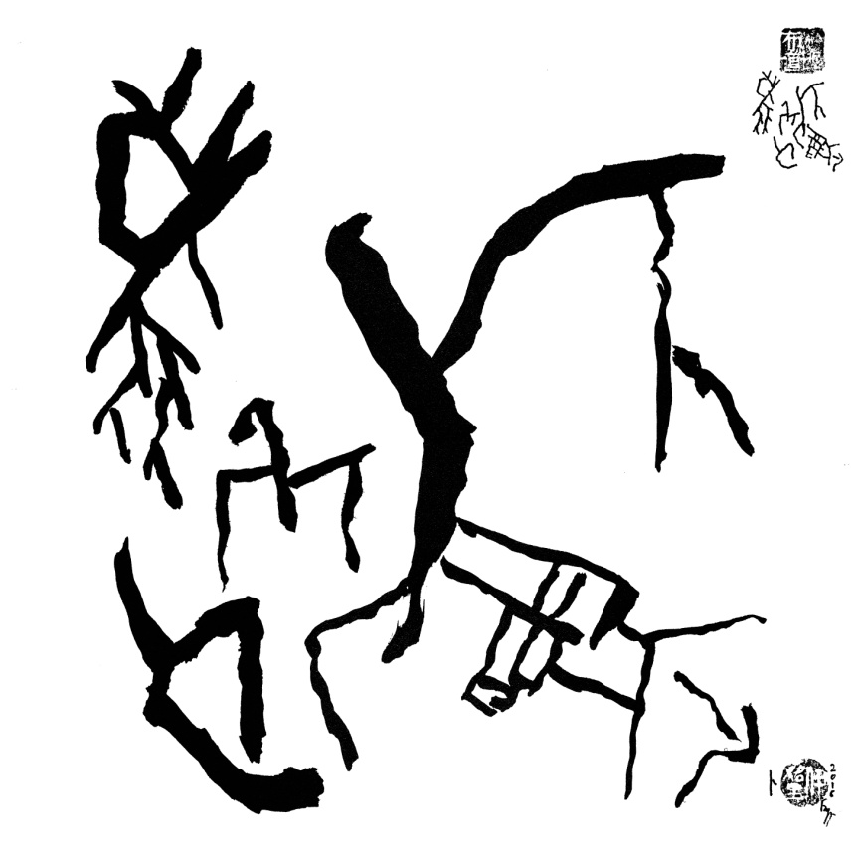
伊戈尔•布尔东诺夫。卜辞九号

Игорь Бурдонов. Гадание на панцирях черепах № 9.

